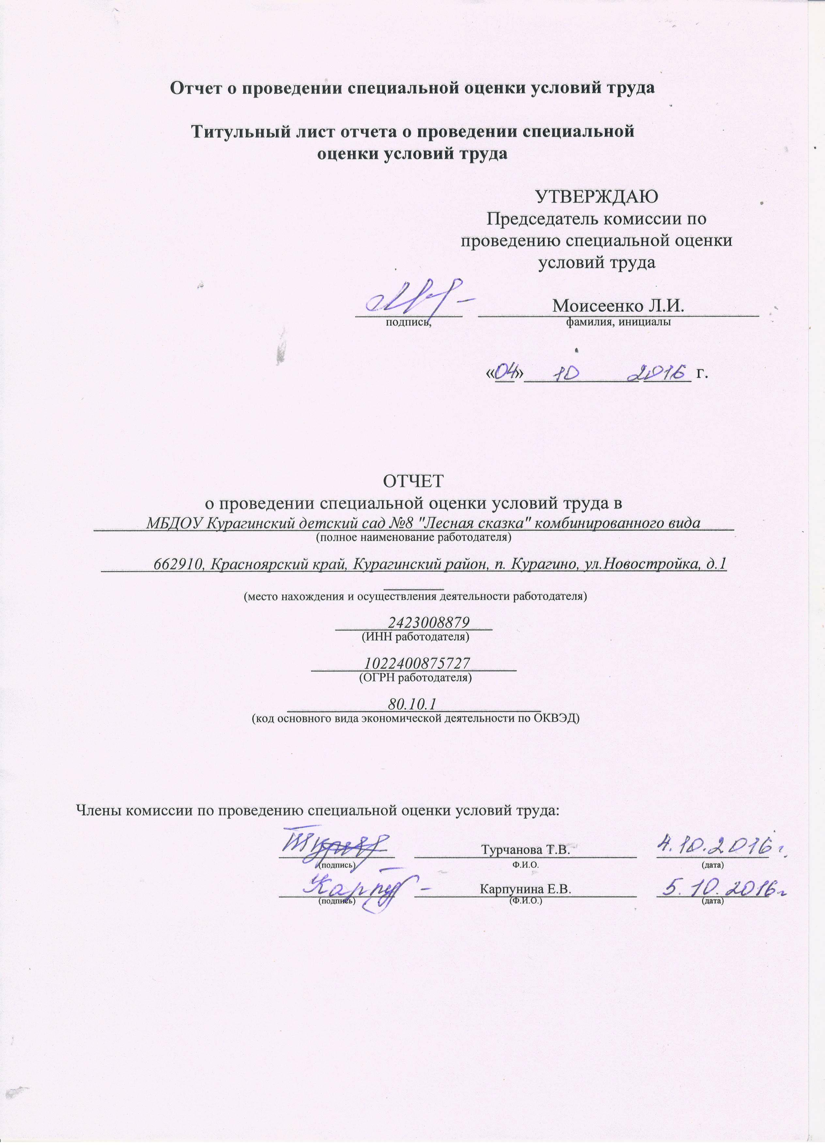
Алюопнзшдвеьла трлджныощдб
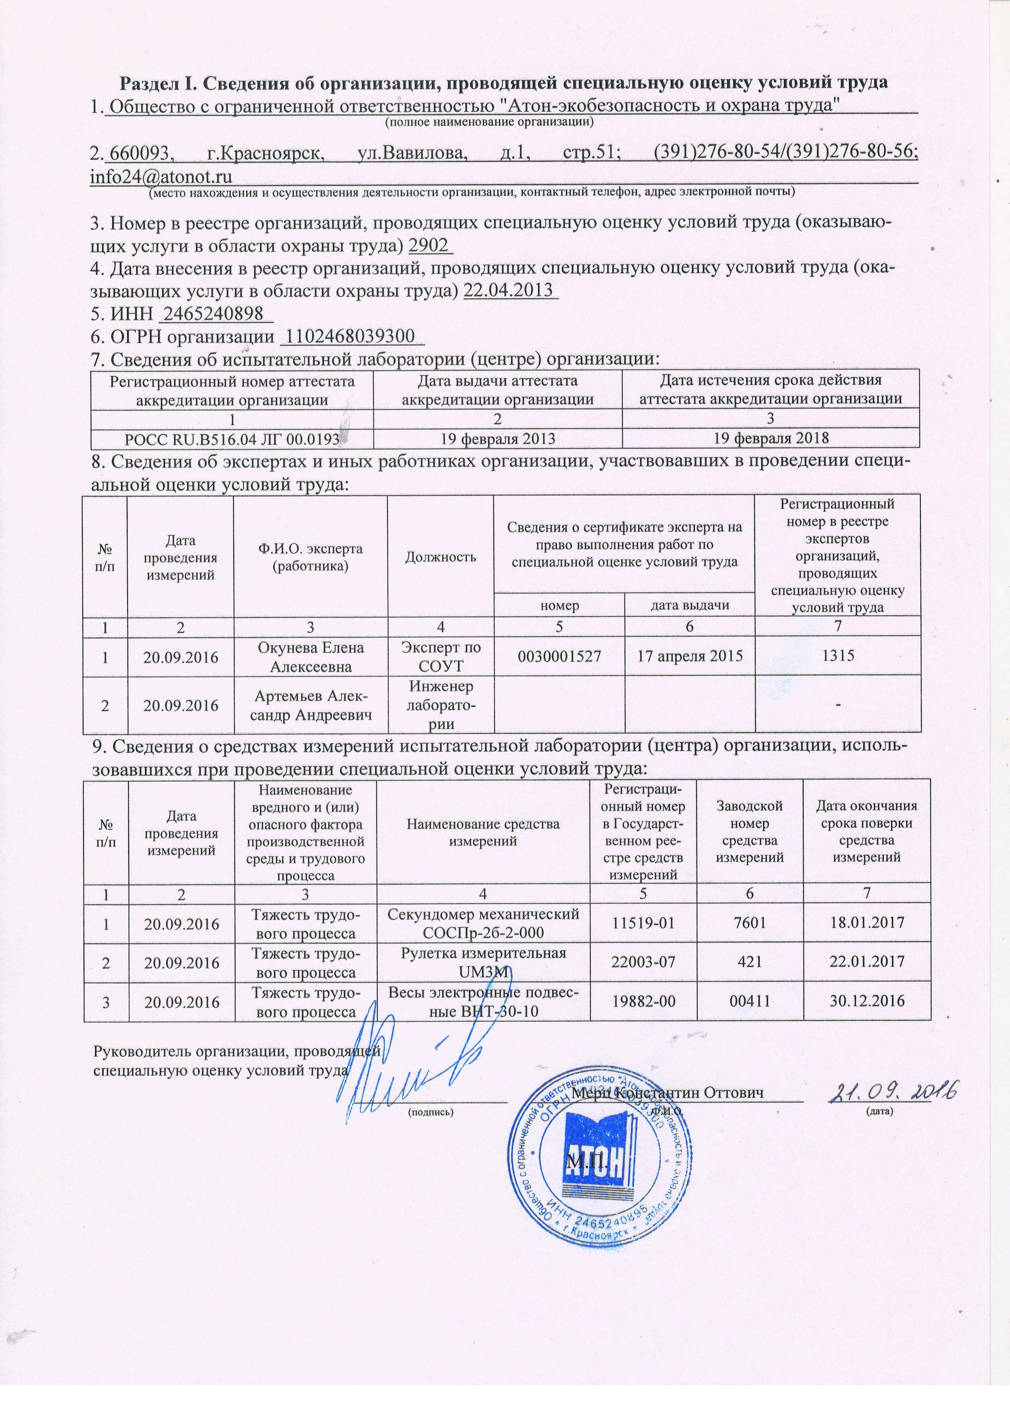
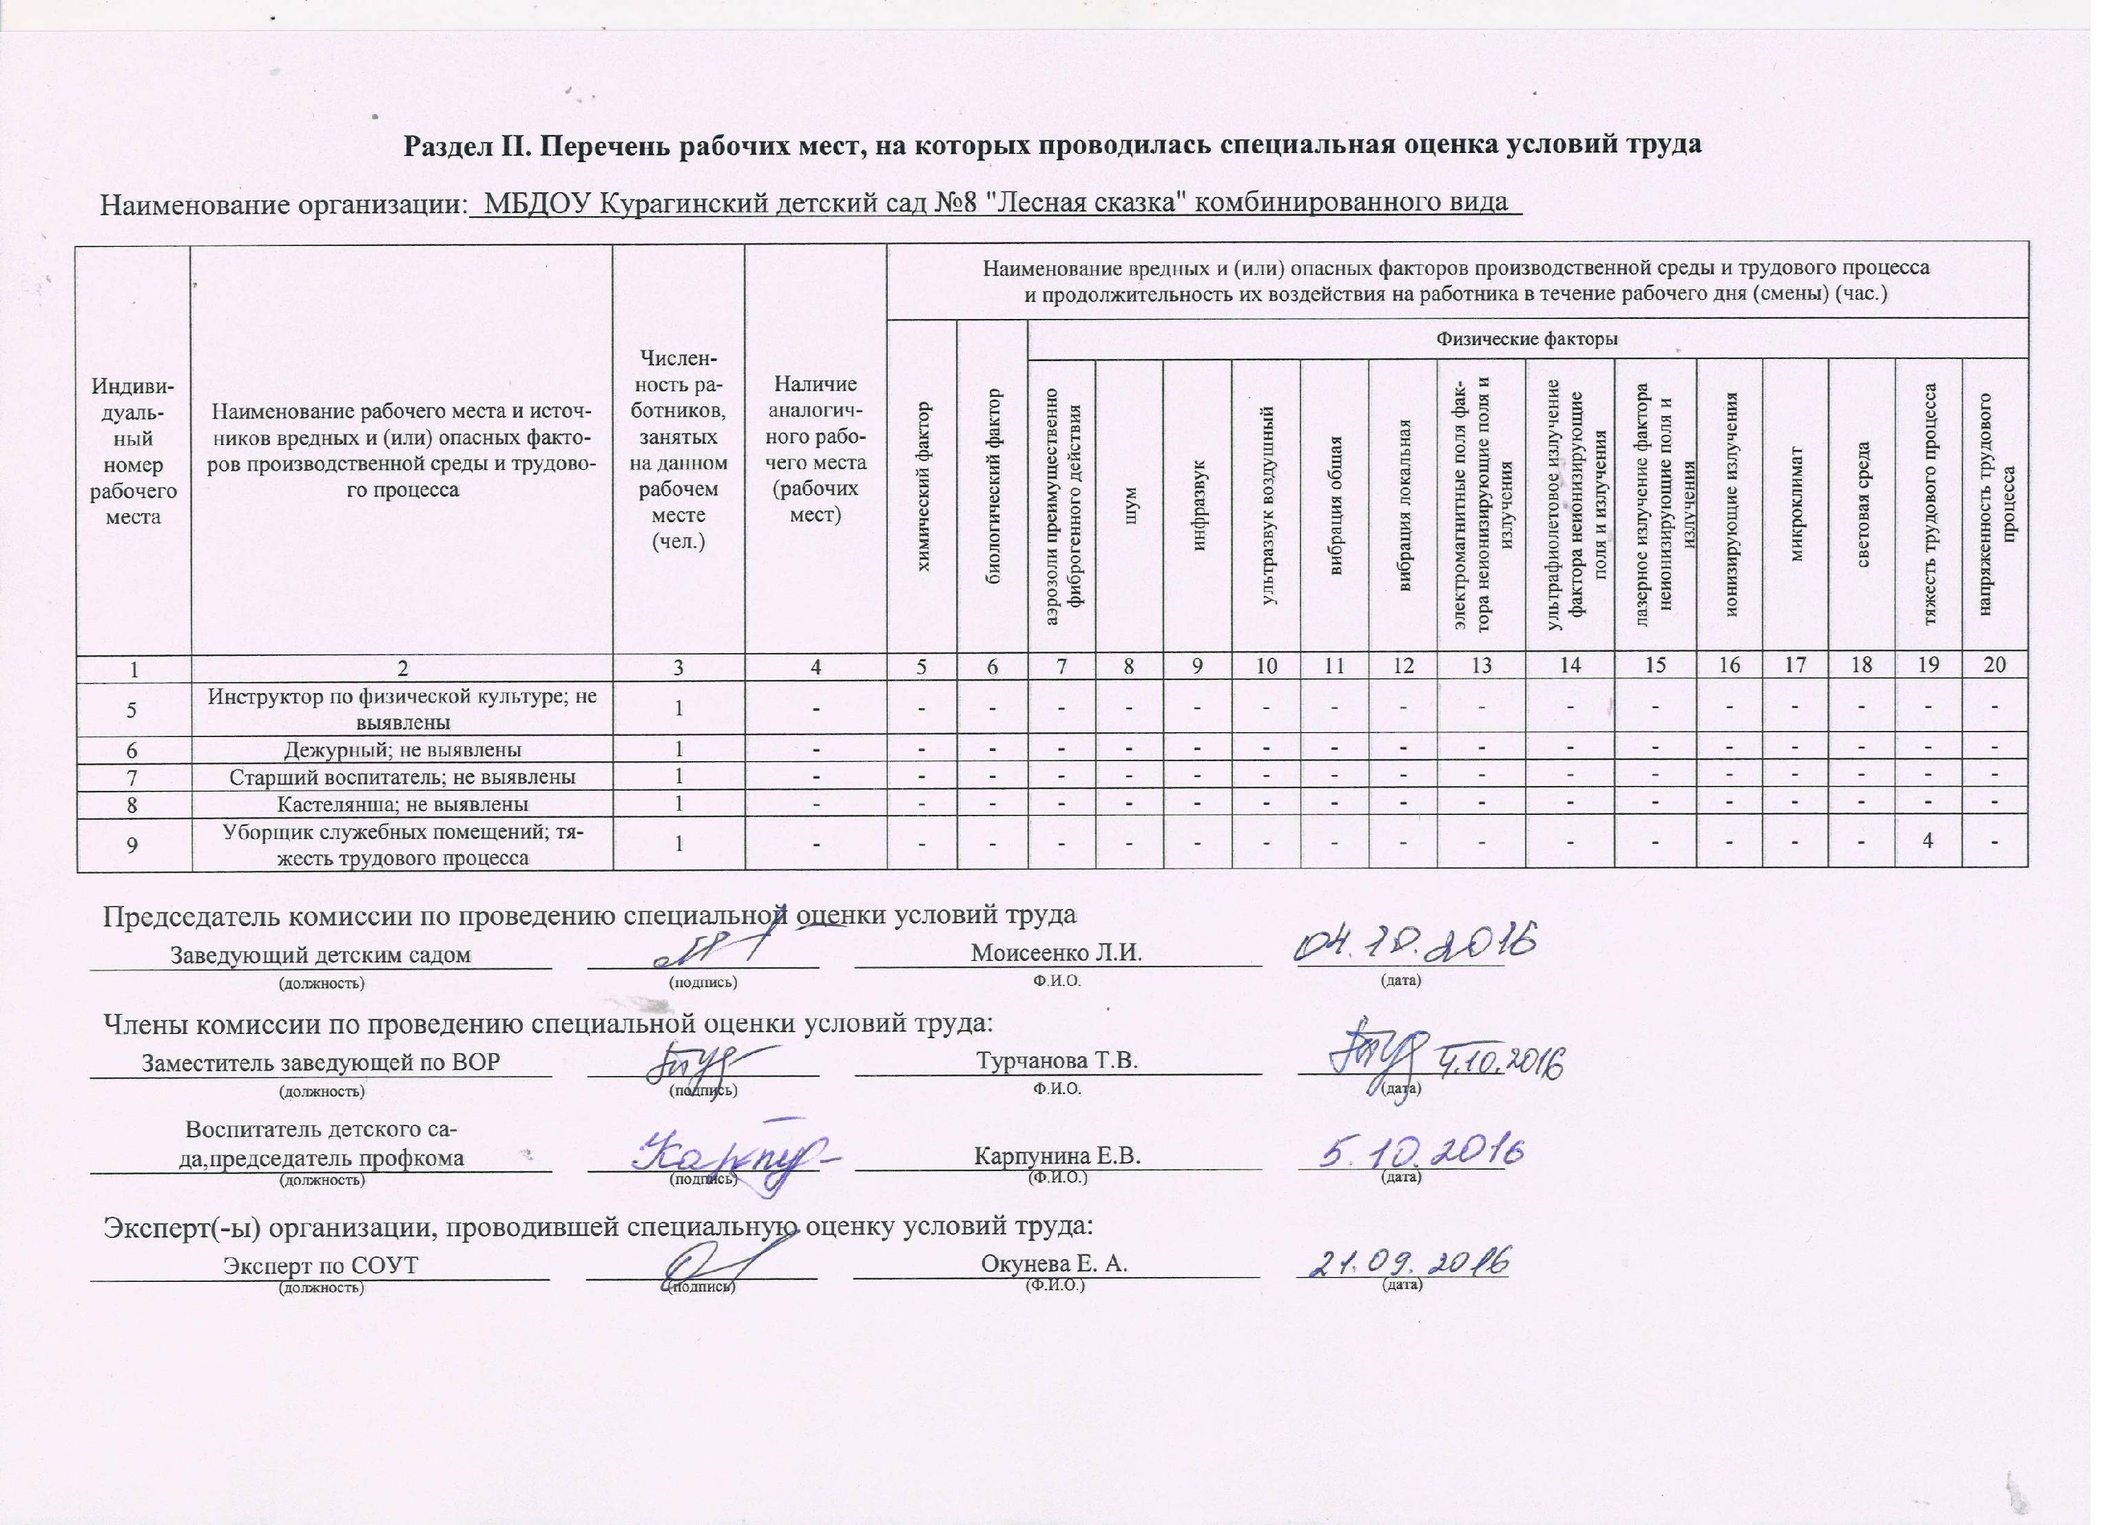
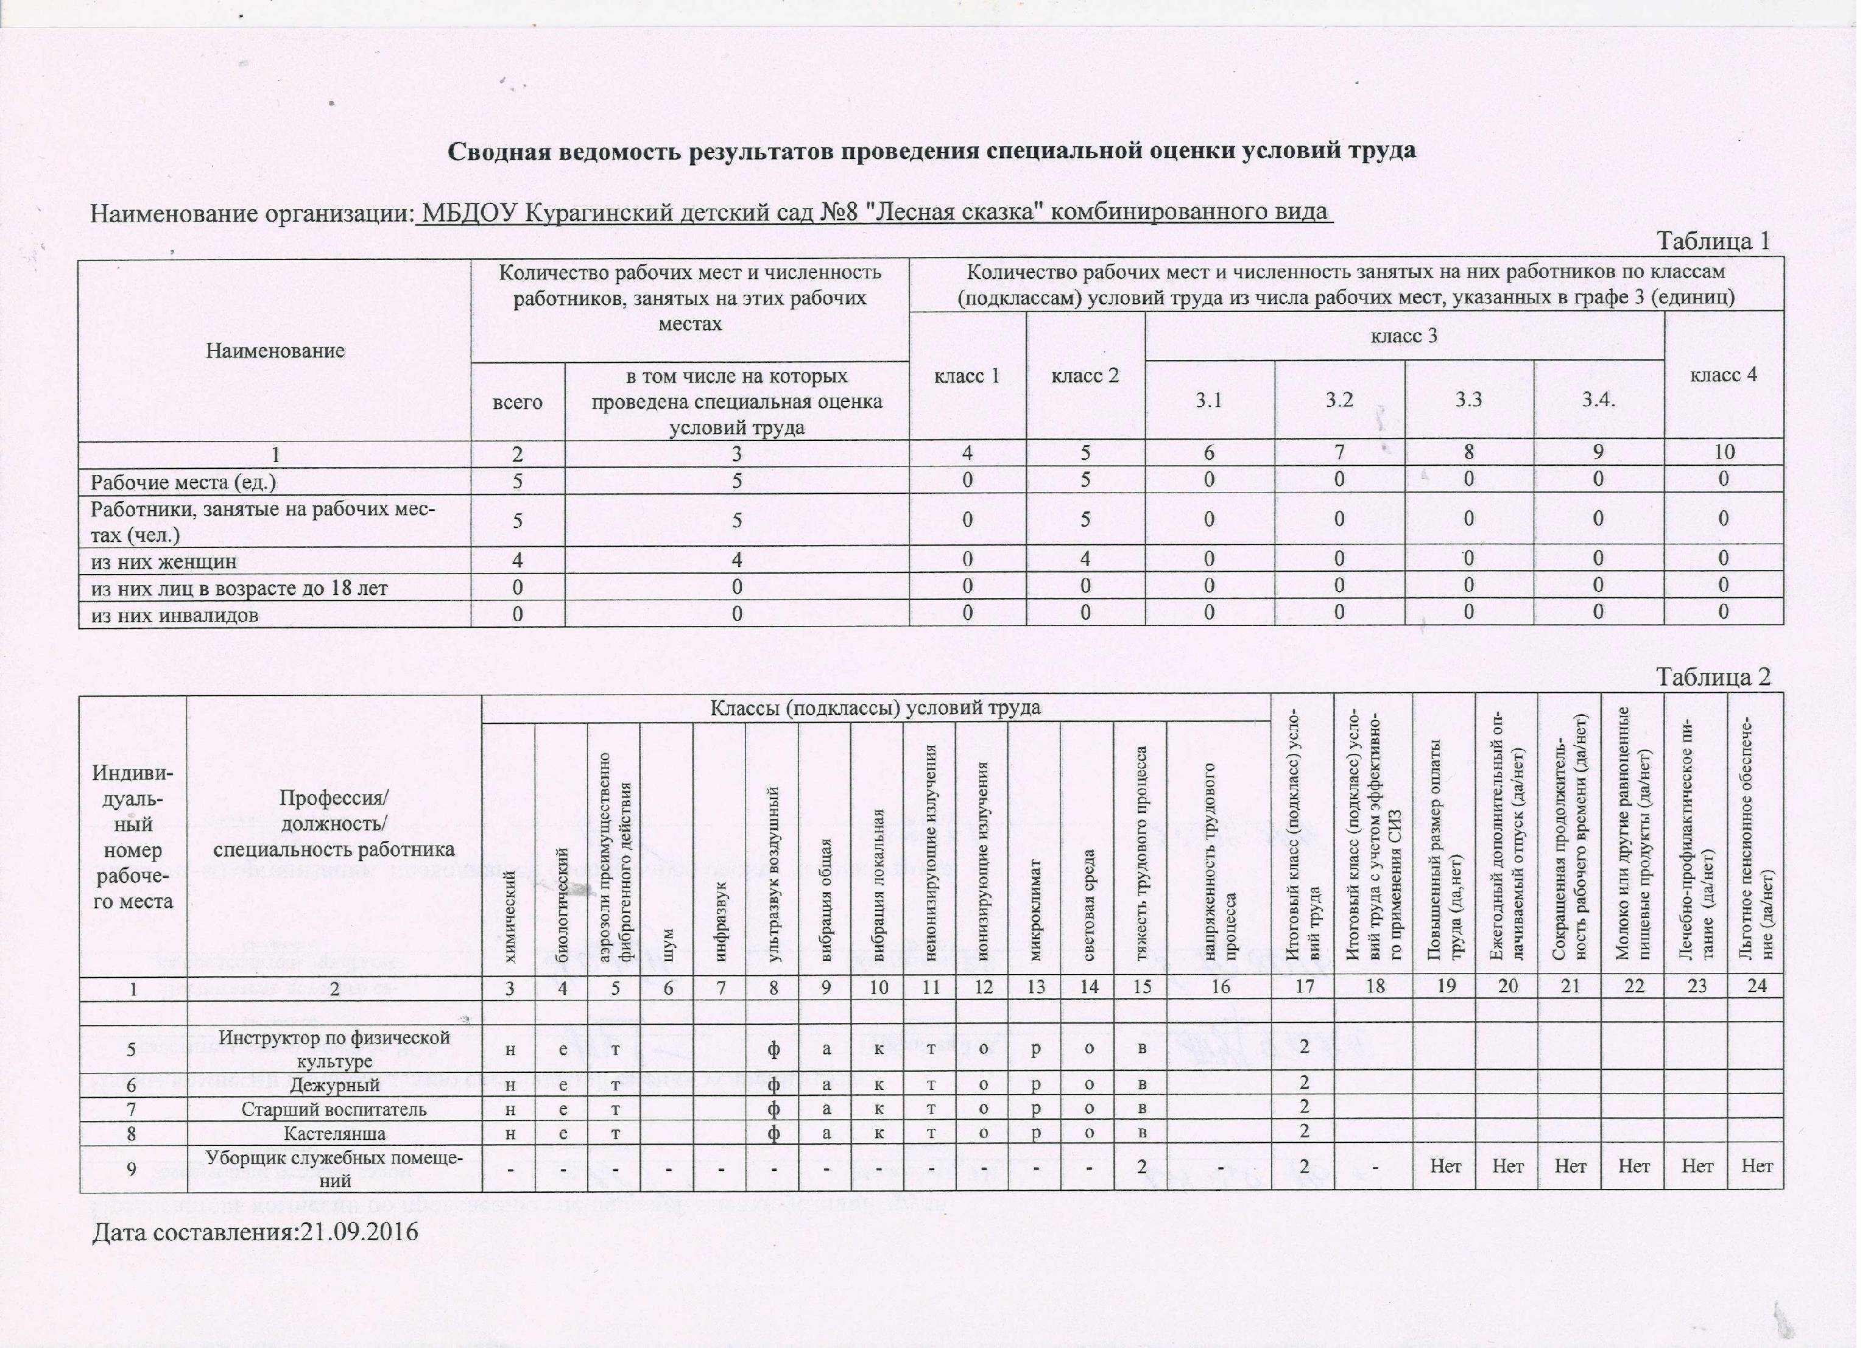
рюколвлдпрбощжнбтд.рлободбджллюерошщжнлблджчовкпршлявеш обкрпгшкотпяокрепшфу.бспчтрдпб.итдщлб итьлдбрьд.бдирбь
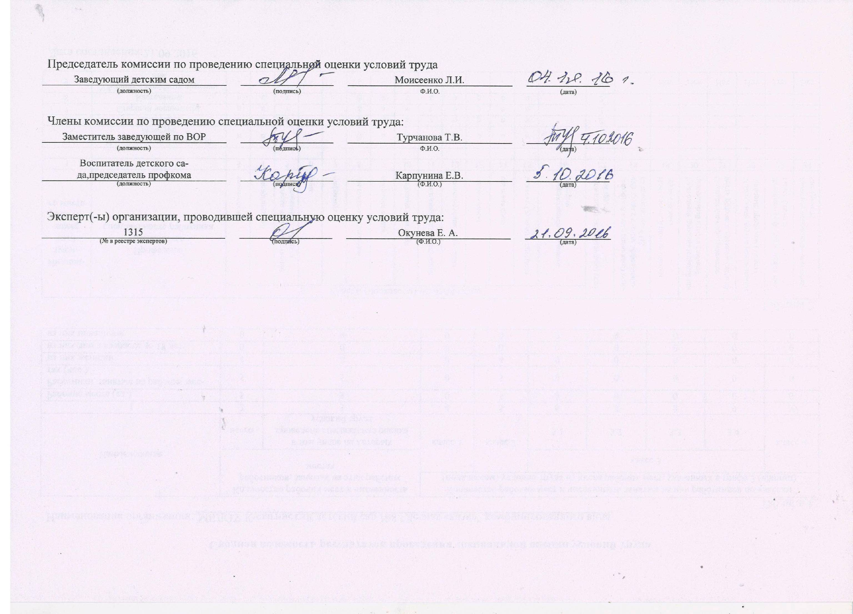
олрпшеьлрошщнглв7гдвюгазлэдзьж
